MEMORIA DE LABORES DEL DEPARTAMENTO DE CATASTRO Y REGISTRO TRIBUTARIO, DE LOS DISTRITOS DE APOPA Y NEJAPA DEL AÑO 2024

INDICE

PAGINAS

INTRODUCCION ------------------------------------------------- 1
OBJETIVOS ------------------------------------------------------2
ACTIVIDADES REALIZADOS -----------------------------------3-4
LOGROS Y RESULTADOS ----------------------------------------5
CONCLICION -----------------------------------------------------6
ANEXOS -------------------------------------------------------7-9

PAGINA 1

INTRODUCCION.
En el siguiente documento se muestra de manera resumida resultados y logros obtenidos en Departamento de Catastro y Registro Tributario del municipio de San Salvador Oeste de enero a diciembre del año 2024.
Después de haber realizado un proceso de evaluación del Plan Operativo Anual juntamente con todo el personal técnico de ambos distritos, se estableció que existió una mejora significativa en a partir de junio a diciembre en las áreas de atención al contribuyente y servicios brindados.
Muestra de ello es el incremento en la recaudación fiscal y que como departamento hemos colaborado a la consecución de dicho logro.

PAGINA 2

OBJETIVO GENERAL.
- Mantener actualizado los datos y registros catastrales para determinar y gestionar el cobro de los tributos municipales, cumpliendo y haciendo cumplir lo estipulado en la normativa legal aplicada a garantizar la sostenibilidad y desarrollo de la municipalidad.

OBJETIVOS ESPECIFICOS.
- Registrar información precisa de los contribuyentes dueños de inmuebles.

- Actualizar la base de negocios inscritos en el municipio.

- Apoyar las acciones de planeación municipal para el óptimo desarrollo del municipio.

- Facilitar y apoyar el estudio a la Ordenanza para mantener un equilibrio del crecimiento municipal con los servicios que se brindan.

- Realizar inspecciones verídicas que fundamenten la toma de decisiones y faciliten la actualización a los registros catastrales de todos los contribuyentes del municipio

PAGINA 3
ACTIVIDADES REALIZADAS EN EL PERÍODO COMPRENDIDO DE ENERO A DICIEMBRE DEL 2024.

- Refrenda de licencias de bebidas alcohólicas, de venta y consumo, durante los primeros quince días hábiles del año.

- Presentación de recalificación de negocios en los meses de enero a marzo del año 2024, del ejercicio 2023,

- Entrega de citatorios a negocios para aperturas y recalificaciones distrito Apopa y Nejapa.

- Inspecciones programadas para determinar la aplicación correcta de la normativa
  - Legal para el cobro de tributos municipales, distritos de Apopa y Nejapa.

- Apoyo en las jornadas de censos de chalet al Depto. De Fiscalización, distrito Apopa.

- Apoyo de jornada de censos a centros comerciales con el Depto. De Fiscalización, distrito Apopa.

- Jornada de censo de lámparas con CAESS distrito Apopa.

- Inscripción de inmuebles de la colonia Portal Valterra Valle Dulce y Metrópoli San Gabriel del distrito de Apopa.

- Recepción de trámites para recalificación de empresas en distrito de Apopa y Nejapa.

- Inscripciones de inmuebles, distritos Apopa y Nejapa

- Traspasos de inmuebles, distritos Apopa y Nejapa

- Elaboración de constancias de inmuebles, distritos Apopa y Nejapa

- Atención al contribuyente, presencial, teléfono y correos distritos Apopa y Nejapa

- Festividades de las bolas de fuego en honor a san Gerónimo distrito de Nejapa

- Fiestas patronales en honor a San Gerónimo distrito de Nejapa

PAGINA 4

- Recepción de documentos, inspección, cobros y supervisión de espacios para ventas del día de los santos difuntos Apopa y Nejapa.

- Recepción de documentos, inspección, cobros y supervisión de espacios para ventas de las fiestas patronales en Honor a la Virgen Santa Catalina distrito Apopa.

- Recepción de documentos, inspección, cobros y supervisión de espacios para ventas de pirotecnia Apopa y Nejapa

- Recepción de documentos, inspección, cobros y supervisión de espacios para ventas de las festividades navideñas distrito Apopa.

PAGINA 5

LOGROS Y RESULTADOS
LOGROS Y RESULTADOS OBTENIDOS EN LOS PERÍODOS DE ENERO A DICIEMBRE DEL 2024.
- Entrega del 100% de citatorios según lo planificado en cronograma de inspecciones.

- Incremento de un 30% en el número de inspecciones, en comparación del año 2023.

- Agilización en los procesos administrativos en los servicios brindados en el presente año.

- Control de ingresos generados a través del índice de trámites efectuados por el Depto. de catastro logrando así tener identificados la cantidad de trámites realizados por mes como el monto recaudado por cada trámite.

- Mejoramiento en el área de atención al contribuyente, generando un oportuno y excelente servicio.

- Incremento en la recalificación de empresas debido al mejoramiento en la
Efectividad de la entrega de citatorios a negocios.

- Incremento en la inscripción de negocios debido a la inversión en centros comerciales en el municipio de san salvador oeste.

- Incremento en los trámites de inscripción, traspasos y desmembración de inmuebles debido al mejoramiento de seguridad en el municipio de san salvador oeste

- Incremento en permisos de ventas temporales para las festividades del día de los difuntos, fiestas patronales, pirotecnia y festividades navideñas de los distritos de Apopa y Nejapa.

PAGINA 6

CONCLUSION
En base a los datos presentados, podemos asegurar que es posible brindar una mejor atención a los contribuyentes reduciendo los tiempos en los procesos y mejorar la recaudación fiscal a través de estrategias coordinadas con otras unidades competentes dentro de la municipalidad; así como jornadas de atención descentralizadas.

PAGINA 7

ANEXOS
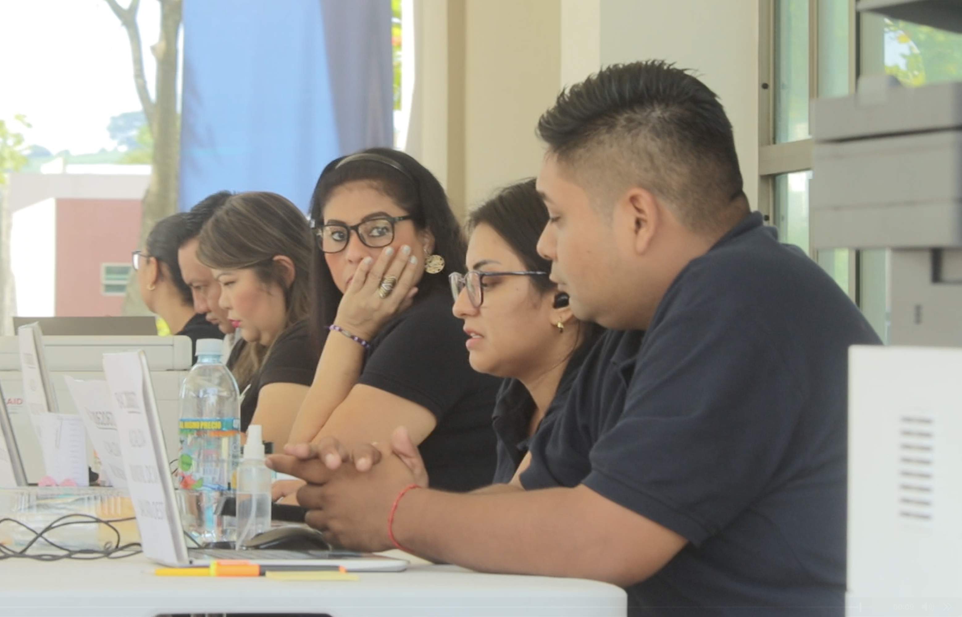
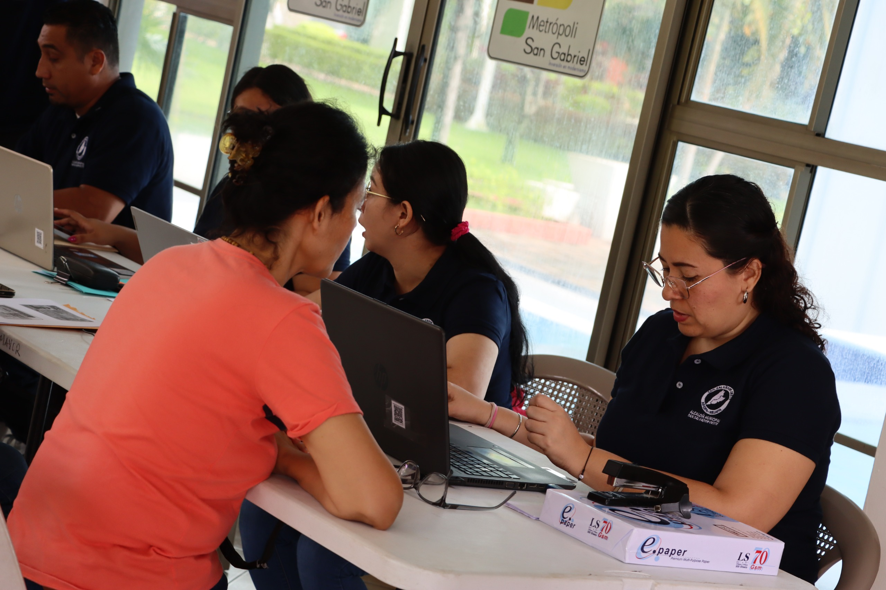
Jornadas de inscripción de Inmuebles Residencial San Gabriel
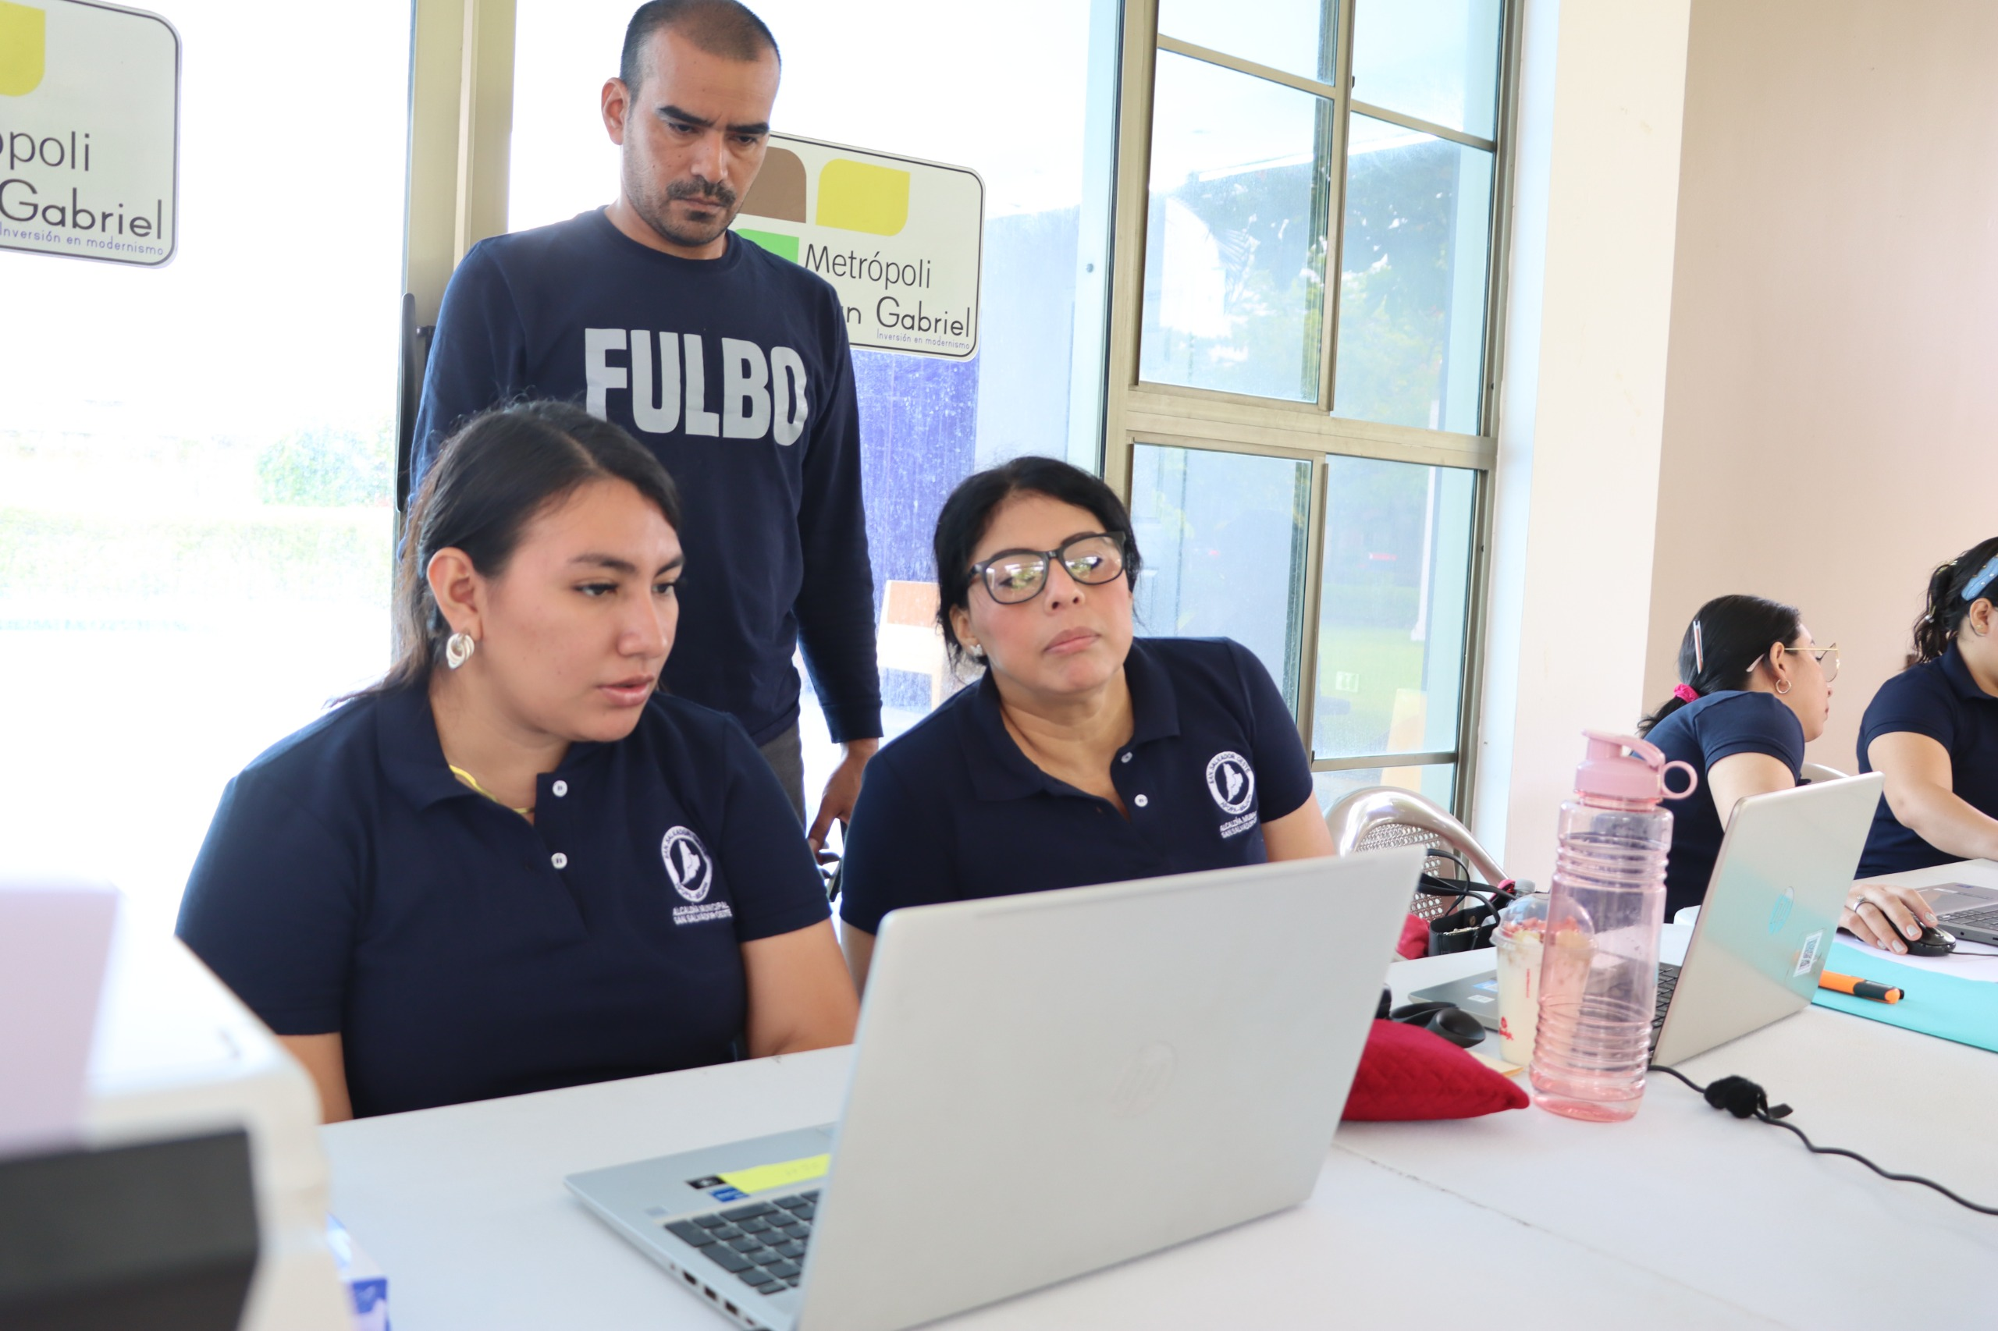
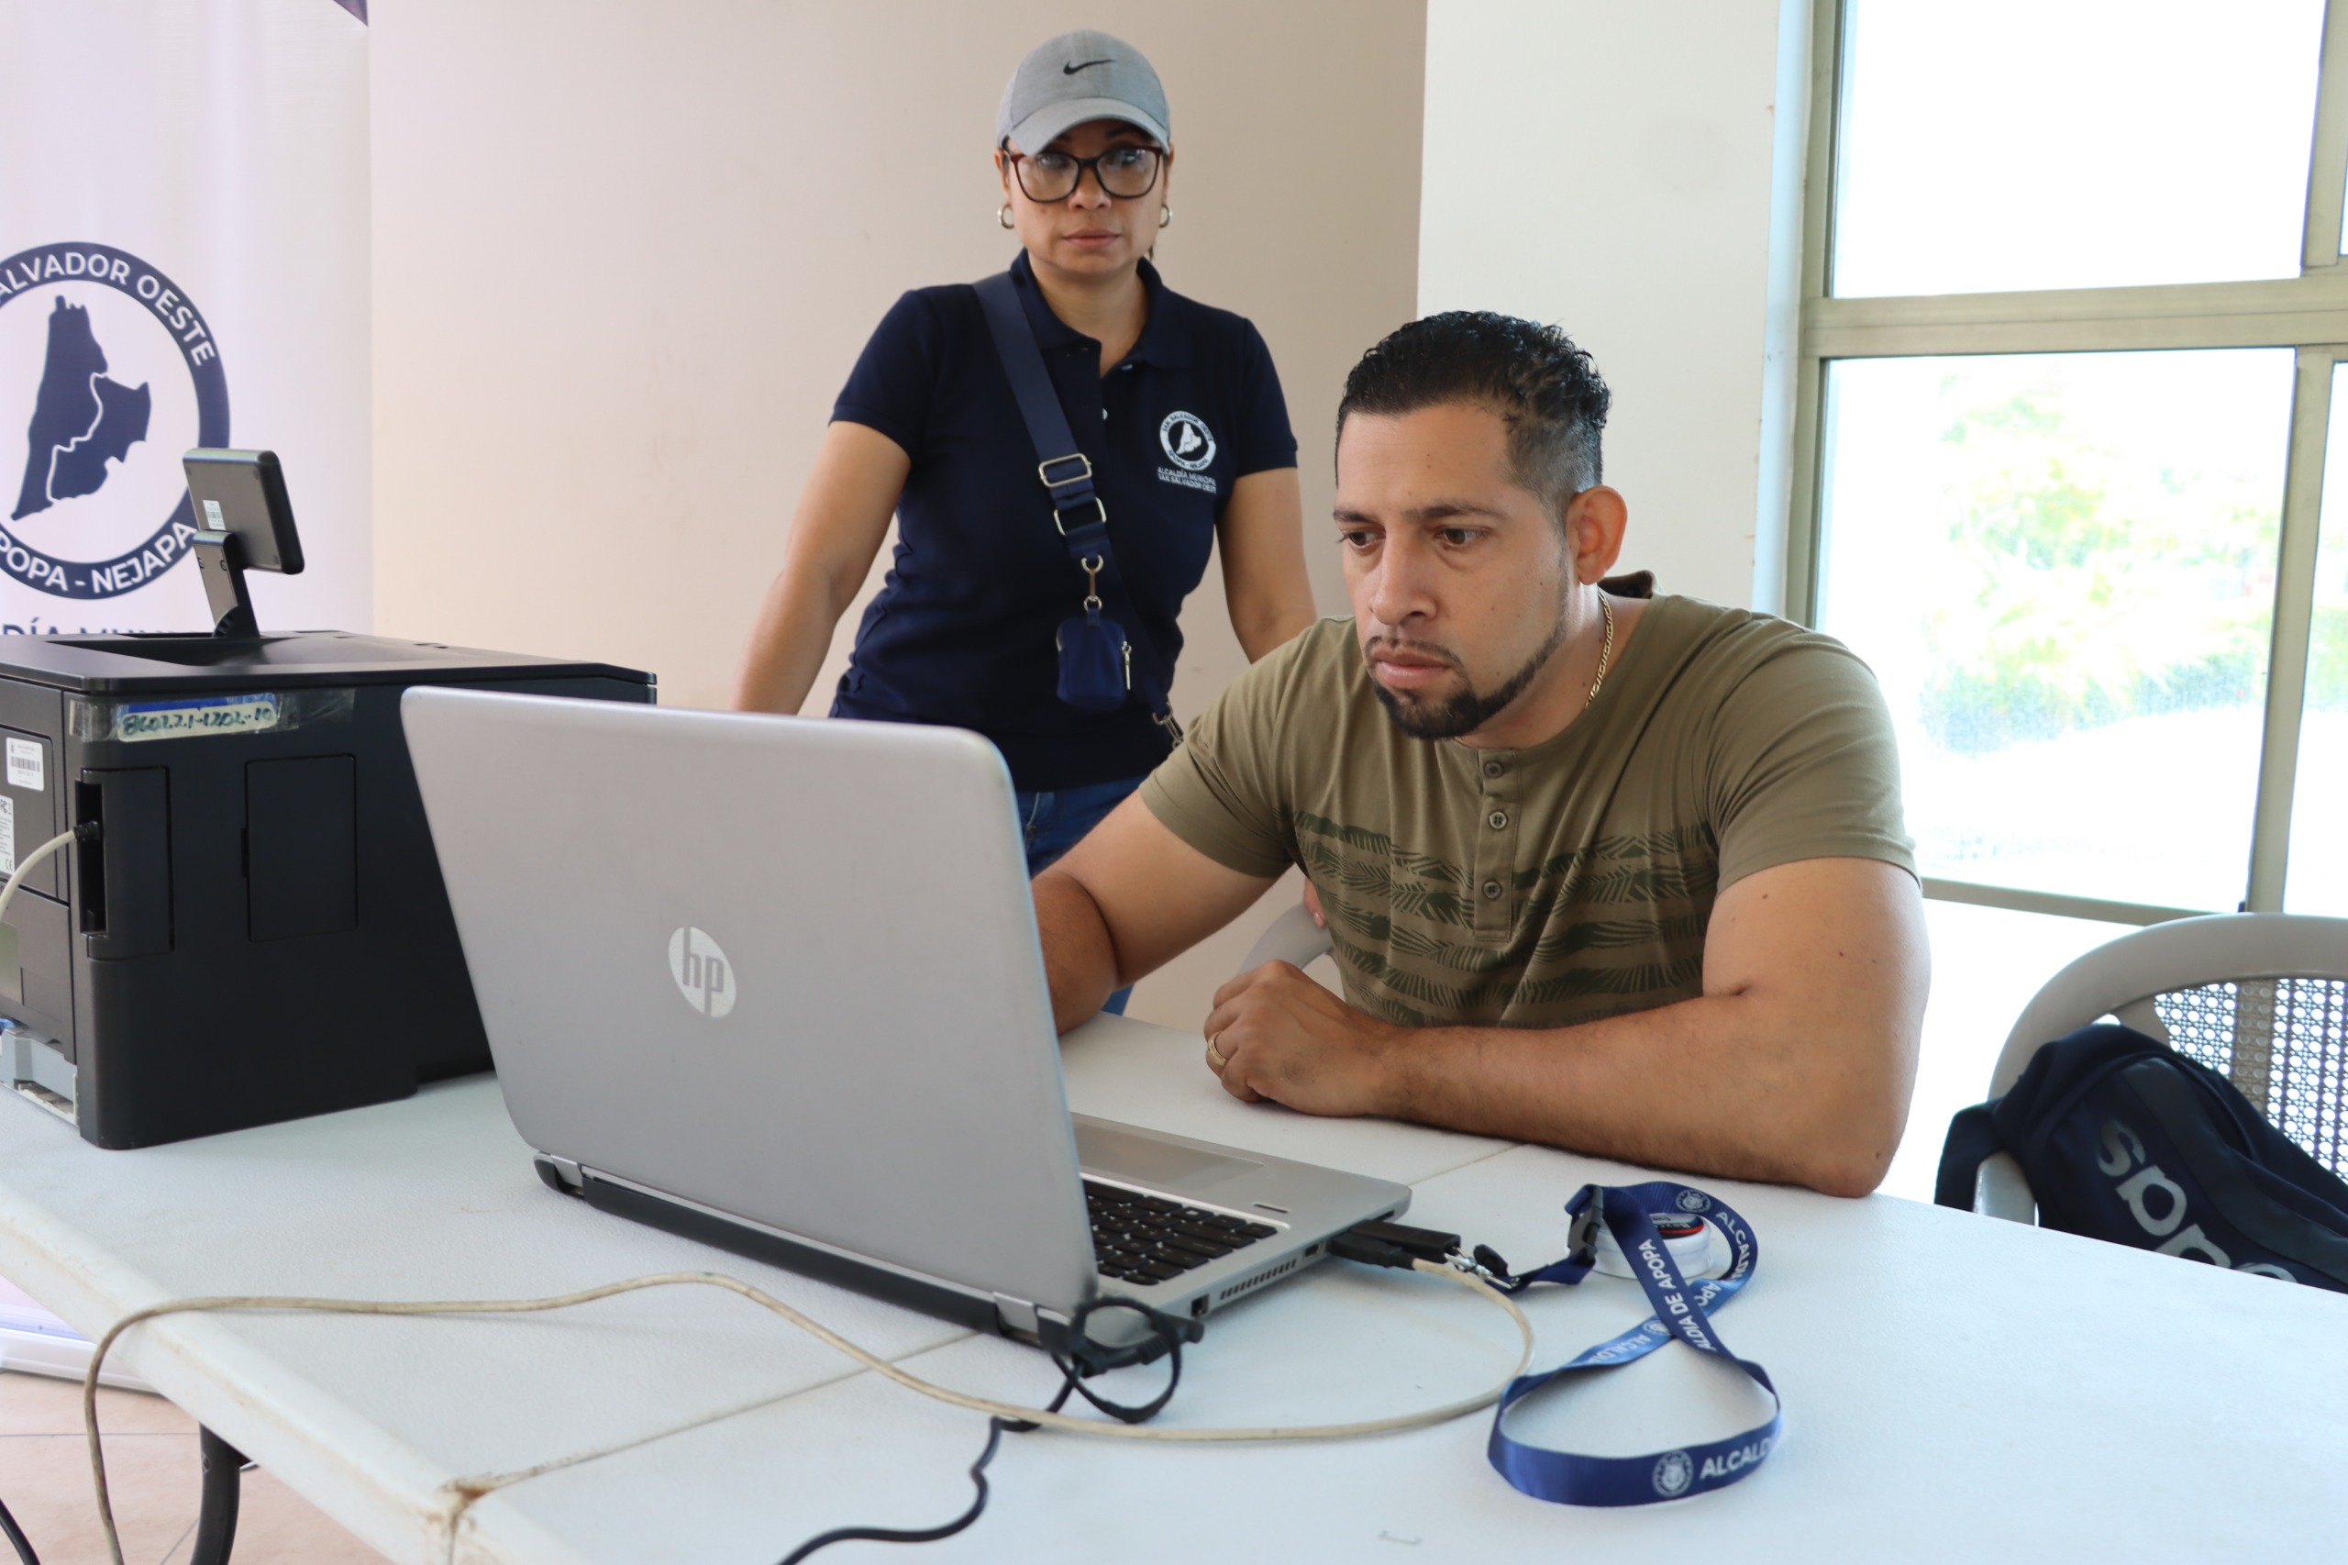

PAGINA 8

Fiestas patronales de Apopa y Nejapa



Bolas de fuego Nejapa


PAGINA 9

Día de los difuntos Apopa y Nejapa
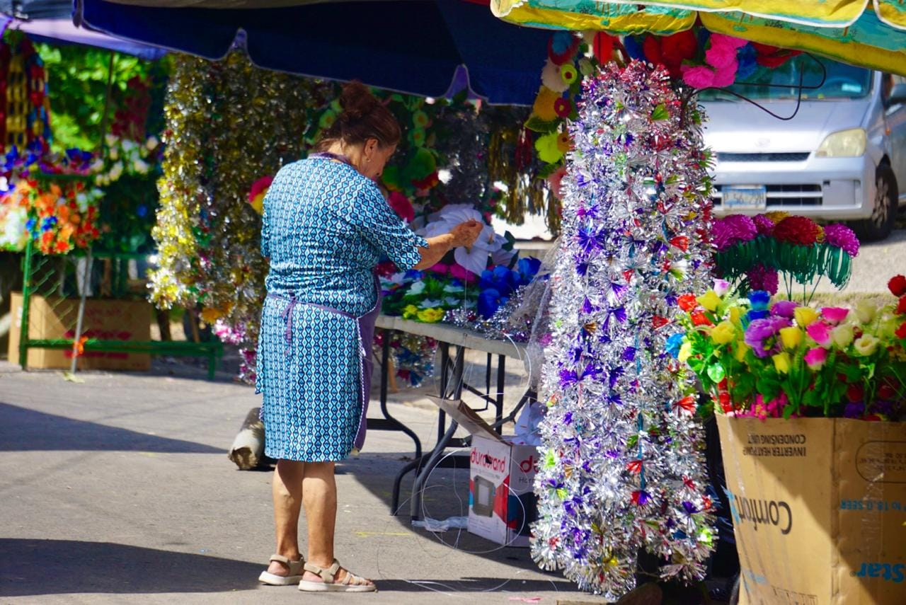
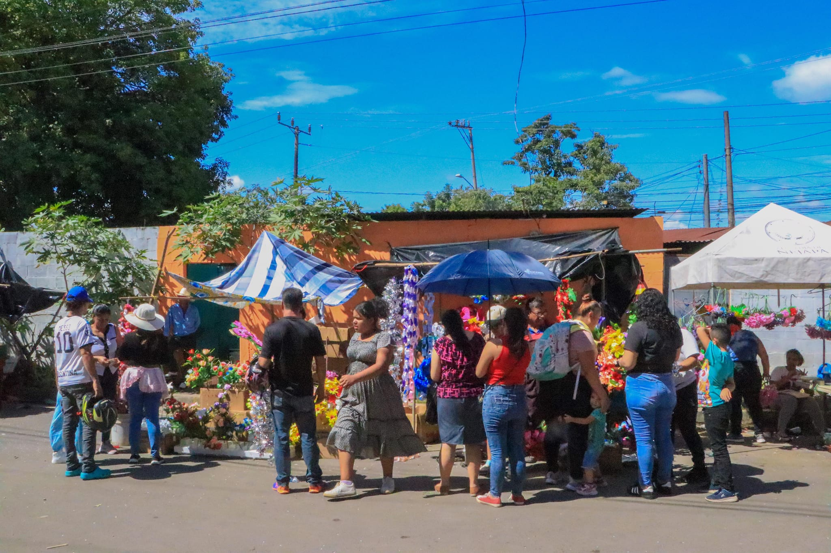
Venta de pólvora Apopa y Nejapa
